医用贴剂剥离强度用什么测
测试医用贴剂剥离力的方法有哪些
医用贴剂剥离强度测试哪个品牌好
医用贴剂剥离强度试验机哪里卖

摘要：医用贴剂作为可粘贴在人体皮肤上的一种薄片状制剂，由背衬层、有（或无）控释膜的药物贮库、黏贴层及临用前需除去的保护层组成，是现代医学中缓解人体病痛的有效手段。为提高贴剂的使用功能，在最大程度保护内部药物不受污染的前提下，又能快速简便地进行操作，对其剥离强度的测试是检测中的重要指标。

本文以济南赛成研发的“BLD—200N电子剥离试验机”为例，对某厂家提供的医用贴剂的剥离强度进行了专项试验。通过对试验过程、试验结果等数据的详细记录，从而为广大有需要的企业提供了参考的方向和方法。
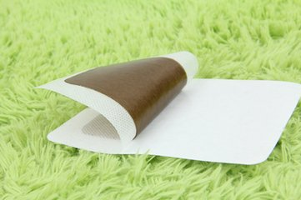
关键词：医用贴剂、剥离强度测试、医用贴剂剥离力检测、医用贴剂剥离强度试验机、卧式剥离力检测仪

1、检测目的

为确保医用贴剂能够牢固地粘贴在人体器官上，制药企业在生产时通常会使其具有一定的胶黏性。也正是胶黏性的存在，才导致了贴剂需要进行剥离强度这一指标的检测。使用过程中，人们要想快速地把贴剂粘贴在皮肤上，首先就需要医用贴剂的剥离强度控制在合理的范围内。

对于医用贴剂来说，剥离强度太大，会带来使用中难以剥离的困难；但剥离强度太小，又会导致与皮肤的贴合度不够，易脱落，且影响内部附着药物的密封性，使之受潮等，进而影响药效，不能达到对人体病痛的缓解治疗作用。因此，只有将该指标控制在合理的范围内，才能获得市场良好的反馈。

2、执行标准

GBT 2792—2014《胶粘带剥离强度的试验方法》、中国药典2015版第四部

3、检测试样

市场上常见的医用贴剂（注：该试样由济南赛成的客户提供）

4、检测设备

济南赛成自主研发的“BLD—200N电子剥离试验机”，现已满足和符合多项国家和国际标准：GB 4850、GB 7754、GB 8808、GB 13022、GB 7753、GB/T 17200、GB/T 2790、GB/T 2791、GB/T 2792、QB/T 2358。
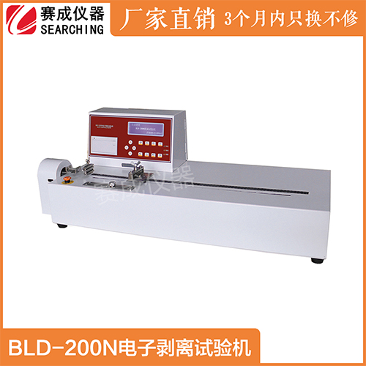
5、测试过程

（1）首先将一定宽度的胶粘带粘贴在被粘材料上，用胶粘带压滚机进行滚压，赶走胶粘带与被粘材料之间的气泡。

（2）将贴剂的外层保护膜剥开，使被剥开的部分的两端分别夹在试验机的上、下夹具间，确保贴剂剥开部分的纵轴与上、下夹具中心连线重合。

（3）开启仪器，设备的上夹具向上运动，下夹具保持不动。
（4）胶粘带与被粘材料会随上夹具向上运动而被剥开，同时剥开过程产生的力值被力值传感器实时监测。

（5）系统自动记录力值，从而得出该贴剂的剥离强度。

6、测试结果

系统自动统计、输出测试结果，方便用户进行数据分析。

7、结论

济南赛成研发的这款“BLD—200N电子剥离试验机”,采用精密丝杠传动系统，显著提高了位移的准确性，帮用户轻松实现无极调速，且开发的智能运算系统同时具备最大值、平均值、最小值三大数据测试功能，确保试验全程智能化操作，耗时短、效率高，极大方便了用户的操作和使用，是各大屏幕保护膜生产商理想的检测仪器。

作为一家集研发、制造、销售、培训、服务于一体的现代高新技术企业，济南赛成始终致力于将更多先进、人性化的仪器源源不断地输送市场，创新技术领先行业，领跑全国。更可全面接受非标定制，购买前均可按照客户的要求进行针对性试验，确保所购仪器100%适用。更多关于仪器的问题，请直接致电济南赛成科技！

